Resolución del Pleno del Instituto de Transparencia, Acceso a la Información Pública y Protección de Datos Personales del Estado de México y Municipios, con domicilio en Metepec, Estado de México, a ocho de junio de dos mil veintidós.
VISTO el expediente electrónico formado con motivo del recurso de revisión número 04320/INFOEM/IP/RR/2022, interpuesto por el xxx xxxxxxxx xxxxxxxx en lo subsecuente El Recurrente, en contra de la respuesta del Ayuntamiento de Tenancingo, en lo subsecuente El Sujeto Obligado, se procede a dictar la presente resolución.

A N T E C E D E N T E S D E L A S U N T O
PRIMERO. De la Solicitud de Información.
Con fecha nueve de marzo de dos mil veintidós, El Recurrente, presentó a través del Sistema de Acceso a la Información Mexiquense (SAIMEX) ante El Sujeto Obligado, solicitud de acceso a la información pública, registrada bajo el número de expediente 00159/TENANCIN/IP/2022, mediante la cual solicitó información en el tenor siguiente:
“Solicito se presenten las propuestas, políticas y programas que se han implementado para fomentar las actividades turísticas y artesanales en el municipio” (Sic)

SEGUNDO. De la respuesta del Sujeto Obligado.
En el expediente electrónico SAIMEX, se aprecia que el diecisiete de marzo del presente, El Sujeto Obligado dio respuesta a la solicitud de información 00159/TENANCIN/IP/2022 resulta de nuestro interés lo siguiente:
“En respuesta a la solicitud recibida, nos permitimos hacer de su conocimiento que con fundamento en el artículo 53, Fracciones: II, V y VI de la Ley de Transparencia y Acceso a la Información Pública del Estado de México y Municipios, le contestamos que:
SE ENVIA RESPUESTA A LA SOLICITUD” (Sic)
Adicionalmente, El Sujeto Obligado remitió el documento electrónico “159-RESP-TUR.pdf” cuyo contenido será materia de análisis en párrafos subsecuentes.

TERCERO. Del recurso de revisión.
Inconforme con la respuesta notificada por El Sujeto Obligado, El Recurrente interpuso el recurso de revisión, en fecha veintitrés de marzo de los corrientes, el cual fue registrado en el sistema electrónico con el expediente 04320/INFOEM/IP/RR/2022, en el cual arguye las siguientes manifestaciones:
Acto Impugnado:
“Evasión para la entrega oportuna de información” (Sic)

Razones o Motivos de Inconformidad:
“Se informa que no se cuenta con la información o que aun se está trabajando en proyectos cuando llevan tres meses en el cargo y los proyectos ya debieron ser aprobados.” (Sic)

CUARTO. Del turno del recurso de revisión.
Medio de impugnación que le fue turnado al Comisionado Presidente José Martínez Vilchis, por medio del sistema electrónico en términos del arábigo 185 fracción I de la Ley de Transparencia y Acceso a la información Pública del Estado de México y Municipios, del cual recayó acuerdo de admisión en fecha veintinueve de marzo de dos mil veintidós, determinándose en él, un plazo de siete días para que las partes manifestaran lo que a su derecho corresponda en términos del numeral ya citado.

QUINTO. De la etapa de instrucción.
Así, una vez transcurrido el término legal referido, se advierte que El Sujeto Obligado fue omiso en presentar su informe justificado; de igual manera El Recurrente fue omiso en presentar alegatos, pruebas o manifestación alguna.
Por lo cual se decretó el cierre de instrucción con fecha ocho de abril del presente, en términos del artículo 185 Fracción VI de la Ley de Transparencia y Acceso a la Información Pública del Estado de México y Municipios, iniciando el término legal para dictar resolución definitiva del asunto.
Así, en fecha diecinueve de mayo de dos mil veintidós, en el expediente electrónico del recurso de revisión se amplió plazo para dictar resolución, en términos del artículo 181 de la Ley de Transparencia y Acceso a la Información del Estado de México y Municipios.

C O N S I D E R A N D O
PRIMERO. De la competencia.
Este Instituto de Transparencia, Acceso a la Información Pública y Protección de Datos Personales del Estado de México, es competente para conocer y resolver el presente recurso de revisión interpuesto por la parte recurrente conforme a lo dispuesto en los artículos 1, párrafos segundo y tercero, 6, apartado A, fracción IV de la Constitución Política de los Estados Unidos Mexicanos; 5, párrafos trigésimo, trigésimo primero y trigésimo segundo, fracciones IV y V, de la Constitución Política del Estado Libre y Soberano de México; artículos 1, 2 fracción II, 13, 29, 36 fracciones I y II, 176, 178, 179, 181 párrafo tercero y 185 de la Ley de Transparencia y Acceso a la Información Pública del Estado de México y Municipios; y 10, 7, 9 fracciones I y XXIV, y 11 del Reglamento Interior del Instituto de Transparencia, Acceso a la Información Pública y Protección de Datos Personales del Estado de México y Municipios.

SEGUNDO. Sobre los alcances del recurso de revisión.
Derivado de la impugnación realizada, es preciso e importante señalar que el recurso de revisión inmerso en la Ley de Transparencia vigente en la entidad, tiene el fin y alcance que señalan los numerales 176, 179, 181 párrafo cuarto, 194 y 195 y demás aplicables de la Ley de Transparencia y Acceso a la Información Pública del Estado de México y Municipios vigente, el cual será analizado conforme a las actuaciones que obren en el expediente electrónico, con la finalidad de reparar cualquier posible afectación al derecho de acceso a la información pública y garantizando el principio rector de máxima publicidad.

TERCERO. Del estudio de las causas de improcedencia y sobreseimiento
Es menester resaltar que en el procedimiento de acceso a la información pública y de los medios de impugnación de la materia, se advierten diversos supuestos de procedibilidad que deben estudiarse con la finalidad de dar cumplimiento a los principios de legalidad y objetividad inmersos en el artículo 9 de Ley de Transparencia y Acceso a la Información Pública del Estado de México y Municipios, en correlación con la seguridad jurídica que debe generar lo actuado ante este Organismo garante.

Siendo una facultad legal entrar al estudio de las causas de improcedencia que hagan valer las partes o que se adviertan de oficio por este Resolutor; presupuestos procesales de inicio o trámite de un proceso que dotan de seguridad jurídica la resolución emitida por este organismo colegiado, máxime que se trata de una figura procesal adoptada en la ley de la materia, la cual permite dilucidar alguna causal que impida el estudio y resolución de un asunto en su fondo, cuando una vez admitido el recurso de revisión se advierta una causa de improcedencia que permita sobreseerlo. Estudio de causales de improcedencia que no son incompatibles con el derecho de acceso a la justicia, ya que éste no se coarta por regular causas de improcedencia y sobreseimiento con tales fines.
En primer término es necesario hacer alusión a la solicitud de información ya que de ella deriva por un lado el procedimiento de acceso a la información ante El Sujeto Obligado, y por otro lado la materia sobre la que versara el recurso de revisión ante este Órgano Garante; se resalta la innegable necesidad de interpretar el texto de las solicitud, porque no se podría entender el derecho de acceso a la información sin la existencia de solicitudes de información a la luz de su interpretación ya que ésta es la fuente de la materia objeto de la transparencia específica en cada recurso de revisión; es decir, no podemos establecer una materia o un tema como objeto de derecho de acceso a la información, si de la solicitud no se entiende o no se precisan temas o materias objetivas; por ello es de notoria importancia el trabajo de interpretación que se le dé a las solicitudes de información, ya que el sujeto obligado puede considerar una circunstancia en particular diversa a la que el particular objetivamente requiere.
Ya que el planteamiento del problema es de toral importancia, a efecto de determinar la intención o voluntad del Recurrente a la luz de la interpretación de la solicitud de información, y que puede generar de forma objetiva y material El Sujeto Obligado que se relacione con esa intención, respecto del presente asunto se realiza a continuación.
Una vez sentado lo anterior, es preciso señalar que mediante la solicitud de información 00159/TENANCIN/IP/2022 fue formulado 1 –un- requerimiento respecto del cual se desprenden las siguientes consideraciones:
- Que no fue señalado elemento temporal, debiendo de ser fijado a la fecha en que se ejerció el derecho de acceso a la información pública, es decir, al nueve de marzo de dos mil veintidós.
- Que en términos de la corriente doctrinal sustentada por el Órgano Garante nacional mediante el criterio 16/17 de rubro ”Expresión documental” cuando los particulares no identifiquen de forma precisa el documento que pudiera contener la información que resulta de su interés pero la información obre en cualquier otro documento, bastará con que se haga entrega de éste último.

Dicha precisión, con fundamento en los artículos 13 y 181 cuarto párrafo de la Ley en materia, los cuales a la letra rezan:
“Artículo 13. El Instituto, en el ámbito de sus atribuciones, deberá suplir cualquier deficiencia para garantizar el ejercicio del derecho de acceso a la información.
Artículo 181. …
Durante el procedimiento deberá aplicarse la suplencia de la queja a favor del recurrente, sin cambiar los hechos expuestos, asegurándose de que las partes puedan presentar, de manera oral o escrita, los argumentos que funden y motiven sus pretensiones.” [Sic]

Bajo estas líneas argumentativas, al retomar y delimitar el requerimiento formulado por el ahora Recurrente, de manera objetiva se precisa que versa en conocer, la siguiente información:
- El o los documentos donde consten las propuestas, políticas o programas que se han implementado para fomentar las actividades turísticas y artesanales en el Municipio de Tenancingo, al nueve de marzo de dos mil veintidós.

En este tenor, en alusión al requerimiento formulado por el particular, resulta oportuno traer a colación el organigrama del Sujeto Obligado, susceptible de ser consultado en la siguiente dirección electrónica:
http://www.tenancingo.gob.mx/ipomex/SEC_TEC/ORG_GEN_DESPL_OF2022.pdf

Sirven de sustento las siguientes imágenes ilustrativas:
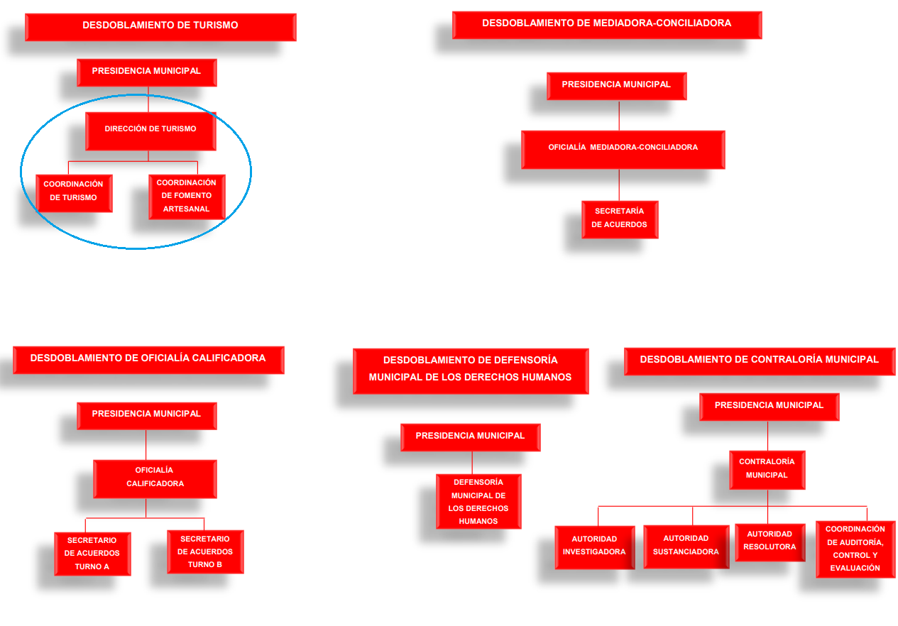
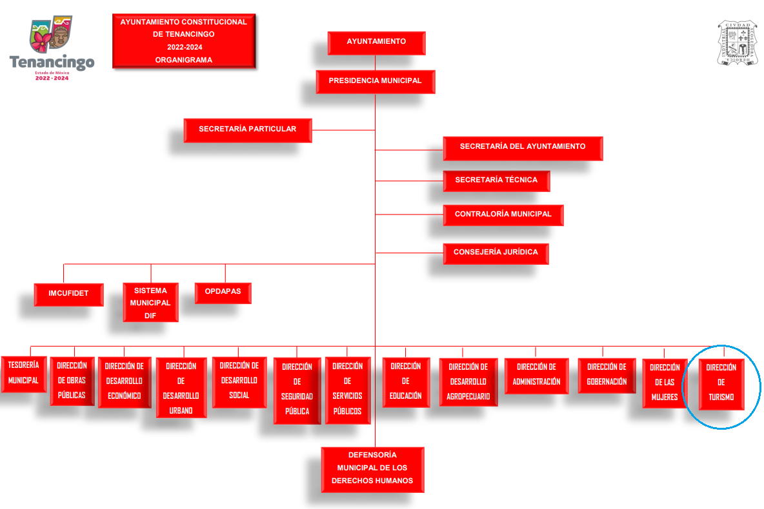
De lo expuesto con anterioridad, se desprende que El Sujeto Obligado se auxilia de diversas Direcciones, Subdirecciones, Departamentos y Unidades Administrativas para cumplir con sus fines y objetivos, resultando de nuestro más amplio interés la Dirección de Turismo.

En virtud de lo anterior, para delimitar las fronteras conceptuales de la unidad administrativa en cita, resulta oportuno traer a colación los artículos 1, 8, fracción I, 9, fracciones I, II y V de la Ley de Turismo Sostenible y Desarrollo Artesanal del Estado de México, porciones normativas que disponen a la literalidad lo siguiente:
“Artículo 1. La presente Ley es de orden público, interés social y de observancia general en el territorio del Estado de México en materia de turismo sostenible y desarrollo artesanal; corresponde su aplicación al Ejecutivo del Estado, por conducto de la Secretaría de Cultura y Turismo, al IIFAEM y a los Ayuntamientos en el ámbito de sus respectivas competencias.
Artículo 8. Corresponde a los Municipios, de conformidad con lo dispuesto en esta Ley y en el marco jurídico relativo y aplicable en materia turística sostenible y artesanal, las siguientes atribuciones:
I. Formular, aprobar y evaluar la política turística sostenible y de desarrollo artesanal de su municipio;
(…)
Artículo 9. Además de lo señalado en la Ley Orgánica Municipal del Estado de México, el Director de Turismo tendrá las siguientes atribuciones:
I. Elaborar y ejecutar el Programa Municipal de Turismo Sostenible y Desarrollo Artesanal, en congruencia con el Plan Estatal de Desarrollo; con el Plan Nacional de Desarrollo; con las políticas y los convenios internacionales firmados y ratificados por el Gobierno Federal, en materia turística y artesanal, y demás disposiciones legales aplicables;
II. Informar y hacer partícipe a la comunidad, a las autoridades auxiliares y los Comités de Participación Ciudadana, utilizando metodologías de acción participativa, los proyectos turísticos y artesanales que se realicen o pretendan desarrollar en el territorio municipal;
(…)
V. Elaborar, integrar y mantener actualizado el Registro Municipal, el Catálogo Municipal y el Registro Municipal de Artesanas y Artesanos;
(…)” (Sic)

En efecto, de la normatividad previamente plasmada se desprende que el Director de Turismo funge como el Sujeto habilitado competente para atender el requerimiento formulado por el particular.

Así las cosas, es óbice mencionar que la información requerida estriba dentro de las obligaciones de transparencia común, robustece lo anterior los artículos 24, fracción XII y 92, fracción XIV de la Ley de Transparencia y Acceso a la Información Pública del Estado de México y Municipios, normatividad invocada cuyo contenido literal es el siguiente:
“Artículo 24. Para el cumplimiento de los objetivos de esta Ley, los sujetos obligados deberán cumplir con las siguientes obligaciones, según corresponda, de acuerdo a su naturaleza:
XII. Publicar y mantener actualizada la información relativa a las obligaciones generales de transparencia previstas en la presente Ley o determinadas así por el Instituto, y en general aquella que sea de interés público;
Artículo 92. Los sujetos obligados deberán poner a disposición del público de manera permanente y actualizada de forma sencilla, precisa y entendible, en los respectivos medios electrónicos, de acuerdo con sus facultades, atribuciones, funciones u objeto social, según corresponda, la información, por lo menos, de los temas, documentos y políticas que a continuación se señalan:
XIV. La información de los programas de subsidios, estímulos y apoyos, en el que se deberá informar respecto de los programas de transferencia, de servicios, de infraestructura social y de subsidio, en los que se deberá contener lo siguiente:
a) Área;
b) Denominación del programa;
c) Periodo de vigencia;
d) Diseño, objetivos y alcances;
e) Metas físicas;
f) Población beneficiada estimada;
g) Monto aprobado, modificado y ejercido, así como los calendarios de su programación presupuestal;
h) Requisitos y procedimientos de acceso;
i) Procedimiento de queja o inconformidad ciudadana;
j) Mecanismos de exigibilidad;
k) Mecanismos e informes de evaluación y seguimiento de recomendaciones;
l) Indicadores con nombre, definición, método de cálculo, unidad de medida; dimensión, frecuencia de medición, nombre de las bases de datos utilizadas para su cálculo;
m) Formas de participación social;
n) Articulación con otros programas sociales;
ñ) Vínculo a las reglas de operación o documento equivalente;
o) Informes periódicos sobre la ejecución y los resultados de las evaluaciones realizadas; y
p) Padrón de beneficiarios mismo que deberá contener los siguientes datos: nombre de la persona física o denominación social de las personas jurídicas colectivas beneficiadas, el monto, recurso, beneficio o apoyo otorgado para cada una de ellas, unidad territorial, en su caso, edad y sexo.” (Sic)
Robustece lo anterior, las siguientes imágenes ilustrativas, correspondientes a la tabla de aplicabilidad del Sujeto Obligado, misma que puede ser consultada en la siguiente dirección electrónica:
https://www.infoem.org.mx/es/contenido/transparencia/directorio-de-sujetos-obligados
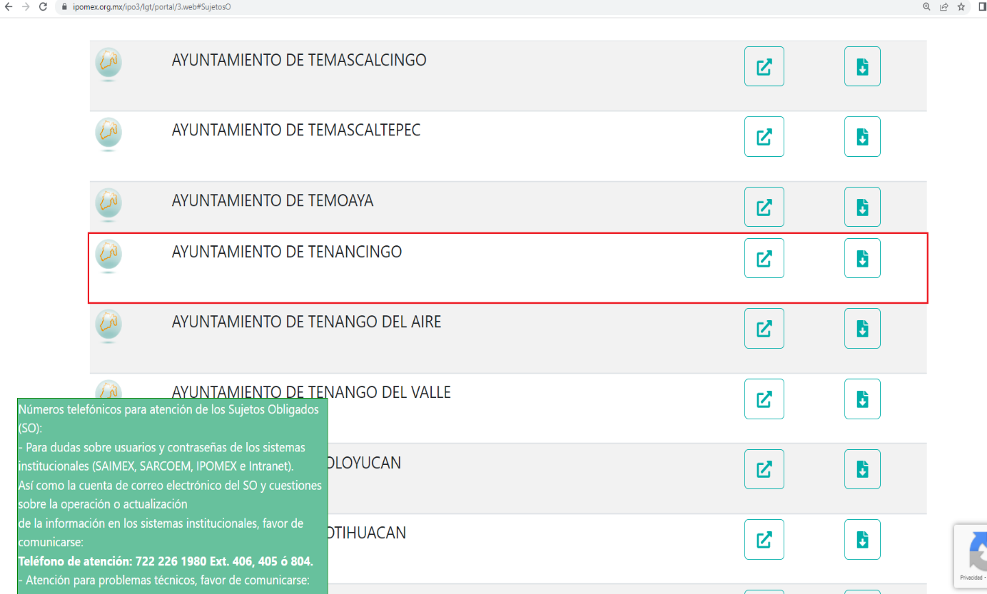

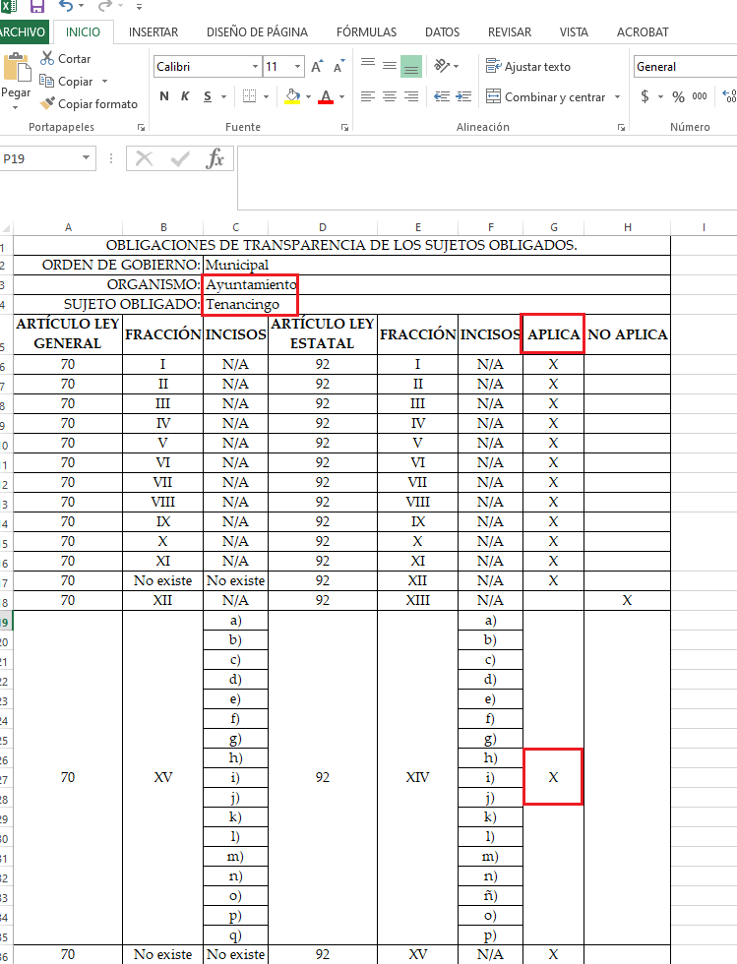

En razón de lo anterior, se arriba a la conclusión de que parte de la información requerida no solo obra en los archivos del Sujeto Obligado, sino que obra en las fronteras conceptuales de las obligaciones de transparencia común.
En esta tesitura, se procede al análisis del presente recurso, así como al contenido íntegro de las actuaciones que obran en el expediente electrónico, para así estar en posibilidad este Órgano Colegiado de dictar el fallo correspondiente conforme a derecho, tomando en consideración los elementos aportados por las partes y apegándose en todo momento al principio de máxima publicidad consagrado en nuestra Constitución Federal, Local y demás leyes aplicables en la materia, así como en los tratados internacionales en los que el Estado Mexicano sea parte, en concordancia con el artículo 8 de la Ley de Transparencia local.
Una vez sentado lo anterior, como se mencionó en el antecedente segundo, El Sujeto Obligado en fecha diecisiete de marzo de dos mil veintidós, dio respuesta a la solicitud de información 00159/TENANCIN/IP/2022 en los siguientes términos:
- “159-RESP-TUR.pdf”: Oficio número PMT058/DIR.T/82/2022 signado por la Directora de Turismo y dirigido al Coordinador de Transparencia y Acceso a la Información, de fecha dieciséis de marzo de dos mil veintidós, en síntesis refiere las propuestas, políticas y programas vinculadas con la solicitud de información, así como el estatus respecto de las iniciativas. Sirven de sustento las siguientes imágenes ilustrativas:

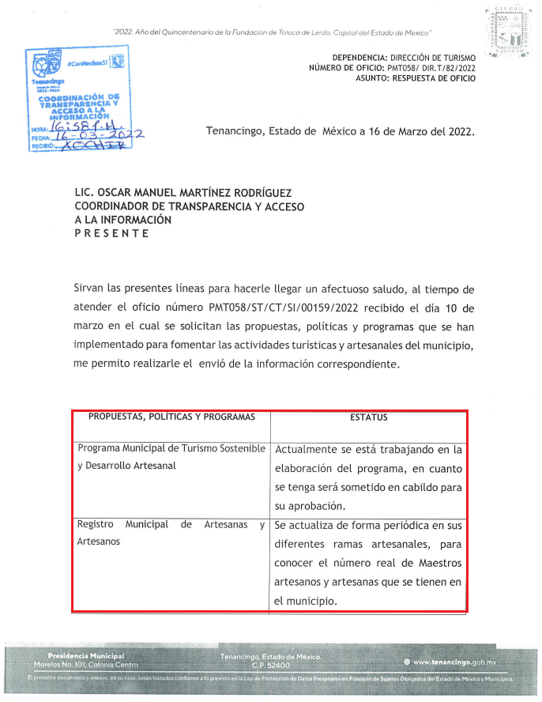
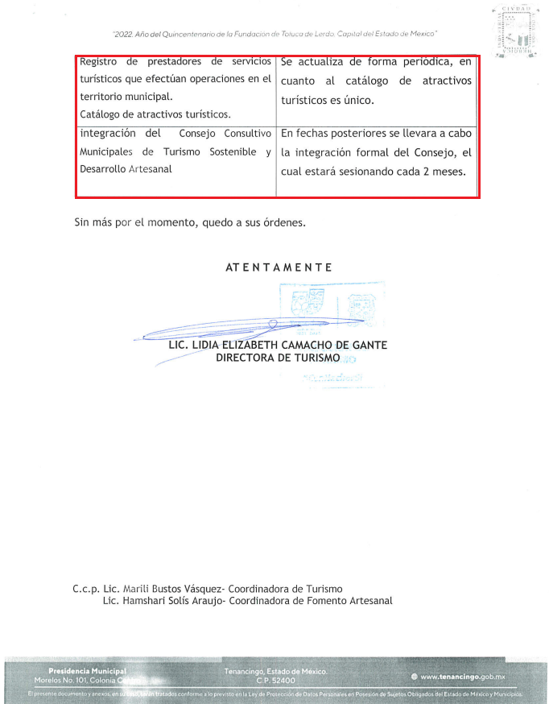
En virtud de lo anterior, se colige que los sujetos obligados únicamente están constreñidos a proporcionar los soportes documentales que obren en sus archivos, por lo que, no están obligados a generar documentos “ad hoc”, robustece lo anterior el criterio 03/17 del Instituto Nacional de Transparencia, Acceso a la Información y Protección de Datos Personales, que dispone a la literalidad lo siguiente:
“No existe obligación de elaborar documentos ad hoc para atender las solicitudes de acceso a la información. Los artículos 129 de la Ley General de Transparencia y Acceso a la Información Pública y 130, párrafo cuarto, de la Ley Federal de Transparencia y Acceso a la Información Pública, señalan que los sujetos obligados deberán otorgar acceso a los documentos que se encuentren en sus archivos o que estén obligados a documentar, de acuerdo con sus facultades, competencias o funciones, conforme a las características físicas de la información o del lugar donde se encuentre. Por lo anterior, los sujetos obligados deben garantizar el derecho de acceso a la información del particular, proporcionando la información con la que cuentan en el formato en que la misma obre en sus archivos; sin necesidad de elaborar documentos ad hoc para atender las solicitudes de información.
Resoluciones:
RRA 0050/16. Instituto Nacional para la Evaluación de la Educación. 13 julio de 2016. Por unanimidad. Comisionado Ponente: Francisco Javier Acuña Llamas.
RRA 0310/16. Instituto Nacional de Transparencia, Acceso a la Información y Protección de Datos Personales. 10 de agosto de 2016. Por unanimidad. Comisionada Ponente. Areli Cano Guadiana.
RRA 1889/16. Secretaría de Hacienda y Crédito Público. 05 de octubre de 2016. Por unanimidad. Comisionada Ponente. Ximena Puente de la Mora” [Sic]

No se omite comentar que, al haber existido un pronunciamiento por parte del Sujeto Obligado, a fin de dar respuesta a la solicitud planteada, este Instituto no está facultado para manifestarse sobre la veracidad de la información proporcionada, pues este Órgano Garante, conforme al artículo 36 de la Ley de la Materia, no se encuentra facultado para pronunciarse acerca de la autenticidad de dicho pronunciamiento.
Sirve de sustento a lo anterior, el criterio 31/10 emitido por el entonces Instituto Federal de Acceso a la Información y Protección de Datos, ahora Instituto Nacional de Transparencia, Acceso a la Información y Protección de Datos Personales (INAI), el cual refiere:
“EL INSTITUTO FEDERAL DE ACCESO A LA INFORMACIÓN Y PROTECCIÓN DE DATOS NO CUENTA CON FACULTADES PARA PRONUNCIARSE RESPECTO DE LA VERACIDAD DE LOS DOCUMENTOS PROPORCIONADOS POR LOS SUJETOS OBLIGADOS.
El Instituto Federal de Acceso a la Información y Protección de Datos es un órgano de la Administración Pública Federal con autonomía operativa, presupuestaria y de decisión, encargado de promover y difundir el ejercicio del derecho de acceso a la información; resolver sobre la negativa de las solicitudes de acceso a la información; y proteger los datos personales en poder de las dependencias y entidades. Sin embargo, no está facultado para pronunciarse sobre la veracidad de la información proporcionada por las autoridades en respuesta a las solicitudes de información que les presentan los particulares, en virtud de que en los artículos 49 y 50 de la Ley Federal de Transparencia y Acceso a la Información Pública Gubernamental no se prevé una causal que permita al Instituto Federal de Acceso a la Información y Protección de Datos conocer, vía recurso revisión, al respecto.
Expedientes:
- 2440/07 Comisión Federal de Electricidad - Alonso Lujambio Irazábal
- 0113/09 Instituto de Seguridad y Servicios Sociales de los Trabajadores del Estado – Alonso Lujambio Irazábal
- 1624/09 Instituto Nacional para la Educación de los Adultos - María Marván Laborde
- 2395/09 Secretaría de Economía - María Marván Laborde
- 0837/10 Administración Portuaria Integral de Veracruz, S.A. de C.V. – María Marván Laborde” [Sic]

Inconforme con la respuesta del Sujeto Obligado, El Recurrente interpuso recurso de revisión en fecha veintitrés de marzo, admitiéndose el veintinueve de marzo, ambos de dos mil veintidós. Señalando como motivos de inconformidad:
“Se informa que no se cuenta con la información o que aun se está trabajando en proyectos cuando llevan tres meses en el cargo y los proyectos ya debieron ser aprobados.” (Sic)

Ante ello se destaca que dichos señalamientos resultan improcedentes para la interposición del recurso de revisión, ello con base en la fracción V del artículo 191 de la citada Ley de Transparencia Local, que consagra:
“Artículo 191. El recurso será desechado por improcedente cuando:
(…)
V. Se impugne la veracidad de la información proporcionada;
(…)” (Sic)

Ordenamiento que consagra la improcedencia del recurso de revisión cuando los solicitantes duden de la veracidad de la información proporcionada por los Sujetos Obligados, ello atendiendo que como quedó precisado en párrafos previos, este Órgano Garante no se encuentra facultado para dudar de la veracidad de la información proporcionada por los Sujetos Obligados, aunado que de conformidad con los artículos 57 y 59 del Código de Procedimientos Administrativos del Estado de México, todos los documentos expedidos por los servidores públicos en el ejercicio de sus funciones son documentos públicos, que se encuentran revestidos de legalidad y fe pública, se citan los artículos para mayor referencia:
“Artículo 57.- Son documentos públicos aquéllos cuya formulación está encomendada por ley, dentro de los límites de sus facultades, a las personas dotadas de fe pública y los expedidos por servidores públicos en el ejercicio de sus funciones.
La calidad de públicos se demuestra por la existencia regular, sobre los documentos, de sellos, firmas u otros signos exteriores que, en su caso, prevengan las leyes, salvo prueba en contrario
Artículo 59.- Los documentos públicos expedidos por autoridades de la federación, de los estados, del Distrito Federal o de los municipios harán fe en el Estado sin necesidad de legalización.
Para que hagan fe en la entidad los documentos procedentes del extranjero, deberán presentarse debidamente legalizados por las autoridades diplomáticas o consulares o estarse a los convenios que el Estado haya celebrado en esta materia.” (Sic)

Acotado lo anterior, como ha quedado precisado el líneas precedentes, se advierte que del contenido del archivo “159-RESP-TUR.pdf”, El Sujeto Obligado se sirvió en dar respuesta al Recurrente, remitiendo para tal efecto documento “ad hoc” que refleja los programas políticas y programas vinculados con actividades turísticas y artesanales, distinguiendo entre las iniciativas próximas a concretarse y aquellas que se encuentran vigentes. Luego entonces, se arriba a la premisa de que el documento remitido satisface la pretensión del particular, en virtud de ello, este Órgano Garante estima que las razones o motivos de inconformidad hechos valer por el Recurrente son infundados
Podemos concluir entonces que, en el presente asunto, se actualiza la causal de sobreseimiento prevista en la fracción IV del artículo 192, de la Ley de Transparencia y Acceso a información Pública del Estado de México y Municipios, que disponen lo siguiente:
“Artículo 192. El recurso será sobreseído, en todo o en parte, cuando una vez admitido, se actualicen alguno de los siguientes supuestos:
(…)
IV. Admitido el recurso de revisión, aparezca alguna causal de improcedencia en los términos de la presente Ley; y.
(…)” (Sic)

Por lo que con fundamento en la segunda hipótesis de la fracción I del artículo 186, de la Ley de Transparencia y Acceso a la Información Pública del Estado de México y Municipios, se SOBRESEE el recurso de revisión 04320/INFOEM/IP/RR/2022, que ha sido materia del presente fallo.
Por lo antes expuesto y fundado es de resolverse y,

SE RESUELVE

PRIMERO. Se SOBRESEE el recurso de revisión 04320/INFOEM/IP/RR/2022, por actualizarse la causal de improcedencia contenida en la fracción V del artículo 191 de la Ley de Transparencia y Acceso a la Información Pública del Estado de México y Municipios, en términos de lo expuesto en el Considerando TERCERO de la presente resolución.

SEGUNDO. Notifíquese vía Sistema de Acceso a la información Mexiquense (SAIMEX) la presente resolución al Titular de la Unidad de Transparencia del Sujeto Obligado.

TERCERO. NOTIFÍQUESE al Recurrente la presente resolución y hágase del conocimiento que en caso de que considere que la presente resolución le causa algún perjuicio, podrá promover el Juicio de Amparo en los términos de las leyes aplicables, de acuerdo a lo estipulado por el artículo 196 de la Ley de Transparencia y Acceso a la Información Pública del Estado de México y Municipios.

ASÍ LO ACORDÓ, POR UNANIMIDAD DE VOTOS, EL PLENO DEL INSTITUTO DE TRANSPARENCIA, ACCESO A LA INFORMACIÓN PÚBLICA Y PROTECCIÓN DE DATOS PERSONALES DEL ESTADO DE MÉXICO Y MUNICIPIOS, CONFORMADO POR LOS COMISIONADOS JOSÉ MARTÍNEZ VILCHIS, MARÍA DEL ROSARIO MEJÍA AYALA, SHARON CRISTINA MORALES MARTÍNEZ, LUIS GUSTAVO PARRA NORIEGA Y GUADALUPE RAMÍREZ PEÑA; EN LA VIGÉSIMA PRIMERA SESIÓN ORDINARIA CELEBRADA EL OCHO DE JUNIO DE DOS MIL VEINTIDÓS, ANTE EL SECRETARIO TÉCNICO DEL PLENO, ALEXIS TAPIA RAMÍREZ.
CCR/JCMA

IMPROCEDENCIA Y SOBRESEIMIENTO EN EL JUICIO DE AMPARO. LAS CAUSAS PREVISTAS EN LOS ARTÍCULOS 73 Y 74 DE LA LEY DE LA MATERIA, RESPECTIVAMENTE, NO SON INCOMPATIBLES CON EL ARTÍCULO 25.1 DE LA CONVENCIÓN AMERICANA SOBRE DERECHOS HUMANOS. Del examen de compatibilidad de los artículos 73 y 74 de la Ley de Amparo con el artículo 25.1 de la Convención Americana sobre Derechos Humanos no se advierte que el derecho interno desatienda los estándares que pretenden proteger los derechos humanos en dicho tratado, por regular causas de improcedencia y sobreseimiento que impiden abordar el estudio de fondo del asunto en el juicio de amparo, en virtud de que el propósito de condicionar el acceso a los tribunales para evitar un sobrecargo de casos sin mérito, es en sí legítimo, por lo que esa compatibilidad, en cuanto a los requisitos para la admisibilidad de los recursos dependerá, en principio, de los siguientes criterios: no pueden ser irracionales ni de tal naturaleza que despojen al derecho de su esencia, ni discriminatorios y, en el caso, la razonabilidad de esas causas se justifica por la viabilidad de que una eventual sentencia concesoria tenga un ámbito de protección concreto y no entre en conflicto con el orden jurídico, no son de tal naturaleza que despojen al derecho de su esencia ni tampoco son discriminatorias, pues no existe alguna condicionante para su aplicabilidad, en función de cuestiones personales o particulares del quejoso. Por tanto, las indicadas causas de improcedencia y sobreseimiento no son incompatibles con el citado precepto 25.1, pues no impiden decidir sencilla, rápida y efectivamente sobre los derechos fundamentales reclamados como violados dentro del juicio de garantías.

